ĐƠN VỊ: Trường mầm non Tràng Cát

BÀI DỰ THI
Tuyên truyền các mô hình “Dân vận khéo”
tham gia xây dựng nông thôn mới, đô thị văn minh
và chuyển đổi số năm 2023

Tên bài viết/tác phẩm dự thi: Bài viết

“ dân vận khéo”, Thực hiện tốt Mô hình “Trường học văn minh, học sinh thân thiện” trong Trường Mầm non Tràng Cát

Họ và tên: Đào Thị Dung
Đơn vị: Trường mầm non Tràng Cát
Địa chỉ: 77 Cát linh – Tràng Cát- Hải An- Hải Phòng
Điện thoại: 0936550430

Hải Phòng, ngày tháng năm 2023
THÔNG TIN DỰ THI
TUYÊN TRUYỀN CÁC MÔ HÌNH “DÂN VẬN KHÉO”
THAM GIA XÂY DỰNG NÔNG THÔN MỚI, ĐÔ THỊ VĂN MINH
VÀ CHUYỂN ĐỔI SỐ NĂM 2023
-----
- Thông tin của tập thể/cá nhân dự thi
Họ và tên: Đào Thị Dung
Đơn vị công tác: Trường Mầm non Tràng Cát
Quận/Huyện: Hải an
Số điện thoại cá nhân: 0936550430
2. Thông tin về bài viết/tác phẩm dự thi

Tên bài viết/tác phẩm: Bài viết “ dân vận khéoThực hiện tốt Mô hình “Trường học văn minh, học sinh thân thiện” trong Trường Mầm non Tràng Cát
Thể loại: Bài viết
Tên các cuộc thi đã tham gia (nếu có):
Đã đăng trên các phương tiện truyền hình, báo chí: Không có.
Đường link bài viết/tác phẩm:

Thực hiện Chỉ thị số 05 CT/TW ngày 15/5/2016 của Bộ Chính trị về đẩy mạnh học tập và làm theo tư tưởng, đạo đức, phong cách Hồ Chí Minh. Gắn với “Dân vận khéo” Thực hiện tốt Mô hình “Trường học văn minh, học sinh thân thiện” trong Trường Mầm non Tràng Cát
Sinh thời Bác Hồ đã dạy trong bài báo “Dân vận” đã trở thành ý thức chính trị và là phương châm hành động cách mạng cho mỗi cán bộ, đảng viên, mỗi cơ quan, đơn vị, địa phương trong thời kỳ đẩy mạnh toàn diện công cuộc đổimới, công nghiệp hóa, hiện đại hóa và hội nhập quốc tế. Công tác dân vận, vận động nhân dân, cán bộ, viên chức là nhiệm vụ rất quan trọng và quyết định sự thành công của mọi công cuộc đổi mới, “Dân vận là vận động tất cả lực lượng của mỗi một người dân không để sót một người dân nào, góp thành lực lượng toàn dân, để thực hành những công việc nên làm, những công việc của Đảng, nhà nước và Mặt trận Tổ quốc Việt Nam đã giao. Dân vận kém thì việc gì cũng kém. Dân vận khéo thì việc gì cũng thành công”. Chính vì thế, Cô giáo- Vũ Thi Thúy- Hiệu trưởng nhà trường luôn nêu cao tinh thần trách nhiệm của người cán bộ quản lý, để tuyên truyền, vận động viên chức, người lạo động trong đơn vị và nhân dân thực hiện tốt Mô hình “Trường học văn minh, học sinh thân thiện, không ma túy và bạo lực học đường” được UBND quận Hải An triển khai thực hiện năm 2023. Mô hình “Tìm nguồn xã hội hóa ” trong nhà trường thực hiện thường xuyên.
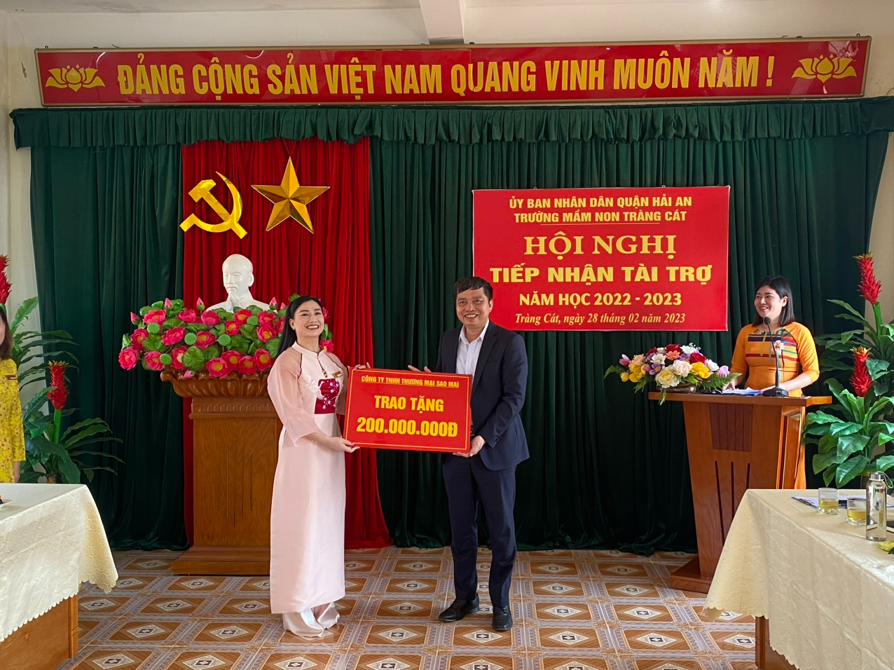Nhà trường vinh dự được nhà tài trợ trao tặng 200 triệu
Gần một năm triển khai thực hiện mô hình, đã tạo chuyển biến về nhận thức, trách nhiệm, huy động sự tham gia tích cực của cán bộ, viên chức và nhân dân, sự phối hợp hỗ trợ của các ban ngành, đoàn thể đã xây dựng môi trường giáo dục an toàn, văn minh, thân thiện, tạo môi trường xanh, sạch, đẹp.
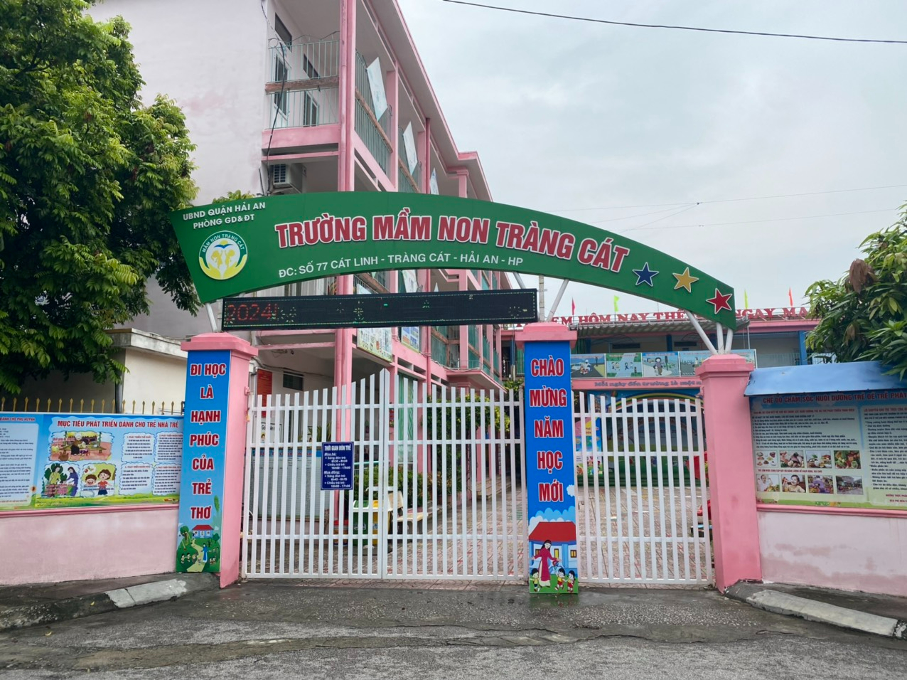
Ngôi trường khang trang xanh- Sạch – đẹp

Mục tiêu hướng tới trong xây dựng mô hình là xây dựng môi trường làm việc, môi trường tổ chức các hoạt động giáo dục thân thiện, văn minh, thúc đẩy đổi mới, sáng tạo; nâng cao ý thức trách nhiệm, thái độ phục vụ, giao tiếp ứng xử; đổi mới phong cách làm việc, đáp ứng yêu cầu đổi mới căn bản, toàn diện.
Nhà trường đã đẩy mạnh tuyên truyền, vận động cán bộ, giáo viên, học sinh, tầng lớp nhân dân nghiêm chỉnh chấp hành đường lối, chính sách của Đảng, pháp luật của Nhà nước; nâng cao cảnh giác, ý thức tự giác, tinh thần trách nhiệm, tích cực tham gia giữ gìn an ninh trật tự ở cơ sở; phòng chống kích động của các thế lực thù địch; bảo vệ chính trị nội bộ, giữ gìn đoàn kết trong nhà trường; tránh xa các loại hình bạo lực học đường, các loại ma tuý, tai, tệ nạn xã hội; chấp hành trật tự an toàn giao thông… Đồng thời các nhà trường cũng xây dựng, củng cố, nhân rộng mô hình “Cổng trường an toàn giao thông”, “Xây dựng vườn hoa sân trường”, “Nuôi heo đất góp yêu
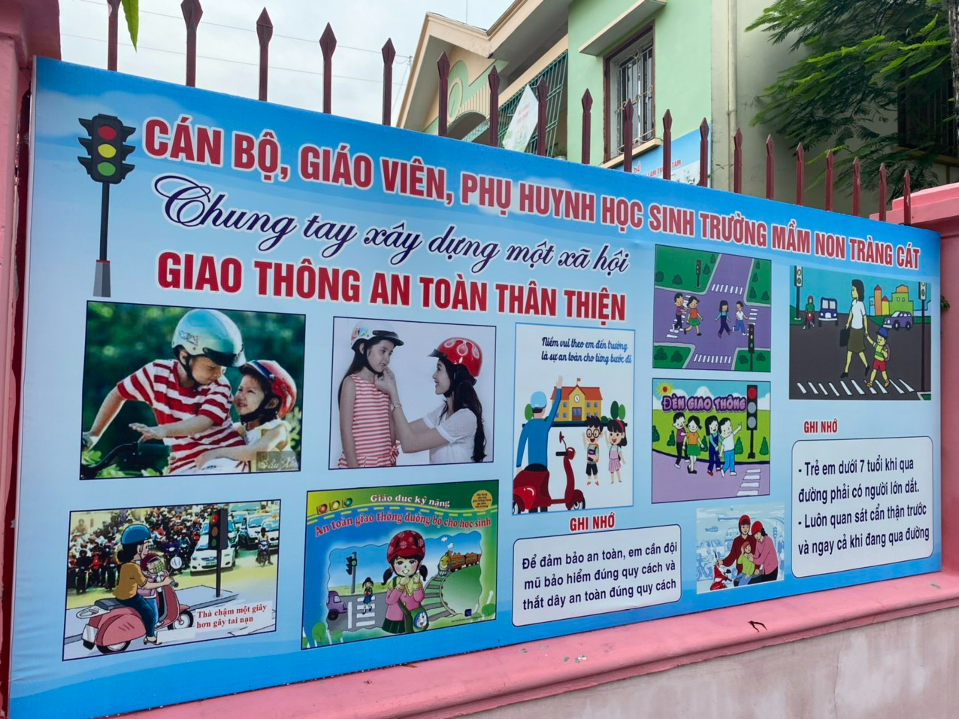
Cán bộ, giáo viên, phụ huynh học sinh cùng chung tay chấp hành luật lệ an toàn giao thông
thương”, góp phần bổ trợ, nâng cao chất lượng mô hình “Trường học văn minh, học sinh thân thiện, không ma tuý và bạo lực học đường”. Đưa tiêu chí thực hiện mô hình vào tiêu chuẩn đánh giá thi đua hàng năm. Công tác giáo dục phòng, chống ma túy, bạo lực học đường, an toàn giao thông được nhà trường lồng ghép vào công tác giáo dục thường xu thực hiện nghiêm túc. Trong đó công tác tuyên truyền được thực hiện đa dạng, phong phú theo phương châm “Lấy xây để chống”, “Lấy phòng ngừa là cơ bản”; đồng thời tổ chức cho cán bộ, giáo viên và học sinh ký cam kết phòng, chống các tệ nạn xã hội, đảm bảo an ninh trật tự, an toàn cho học sinh, bảo vệ môi trường và giao ước thi đua thực hiện tốt chương trình phòng, chống bạo lực học đường ngay từ đầu năm học mới. Bên cạnh đó, nhà trường đã vận động, tuyên truyền viên chức và người lao động tham gia các cuộc thi như: Thi viết về “Tìm hiểu Luật bảo vệ môi trường”, “Tuổi trẻ học tập và làm theo tư tưởng, đạo đức, phong cách Hồ Chí Minh”, “Biên cương Tổ quốc” “Tìm hiểu pháp luật”…, góp phần lan tỏa phong trào, xây dựng môi trường giáo dục an toàn, lành mạnh, bền vững trong cán bộ, giáo viên, học sinh các nhà trường.
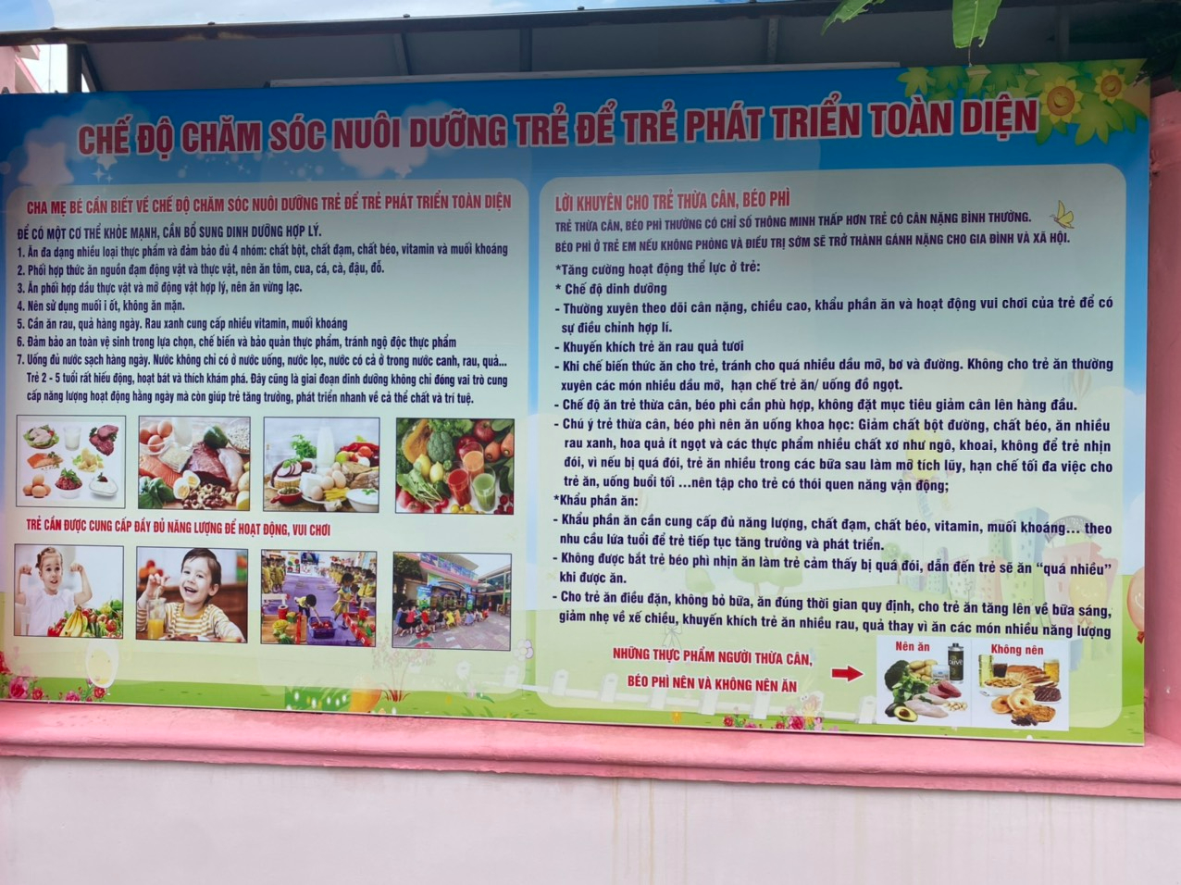
Nhà trường luôn đẩy mạnh công tác tuyên truyền

Từ một ngôi trường thiếu thốn cơ sở vật chất, đến nay trường đã khang trang, môi trường thân thiện sạch đẹp, giúp cho trẻ em được vui chơi, trải nghiệm và giáo viên cũng được thuận tiện hơn đủ đồ dùng đồ chơi để chăm sóc giáo dục trẻ, chất lượng chăm sóc bán trú của nhà trường cũng tăng cao trong những năm gần đây. Bên cạnh ấy, trường mầm non chúng tôi còn có nguồn nước sạch, có những khu vườn rau sạch an toàn cho trẻ để trẻ có những bữa ăn ngon và an toàn ở trường, những khu vui chơi của trẻ có mái che an toàn. Tạo cảnh quan môi trường thiên nhiên thân thiện, không khí trong lành,Giúp mọi người có ý thức trồng cây, trồng hoa, chăm sóc cây xanh và bảo vệ môi trường, nhằm giáo dục trẻ biết yêu thiên nhiên, bảo vệ môi trường xanh, sạch đẹp sẽ đem lại sức khỏe tốt cho con người. Cùng với uy tín, tài dân vận khéo léo của mình và đã cùng các ban ngành đoàn thể hóa giải được nhiều khúc mắc băn khoăn của dân về công tác nuôi dạy trẻ, giữ gìn được sự đoàn kết nội bộ trong nhà trường vững chắc, giữ lại hạnh phúc cho nhiều gia đình phụ huynh và giáo viên, nhân viên trong trường.
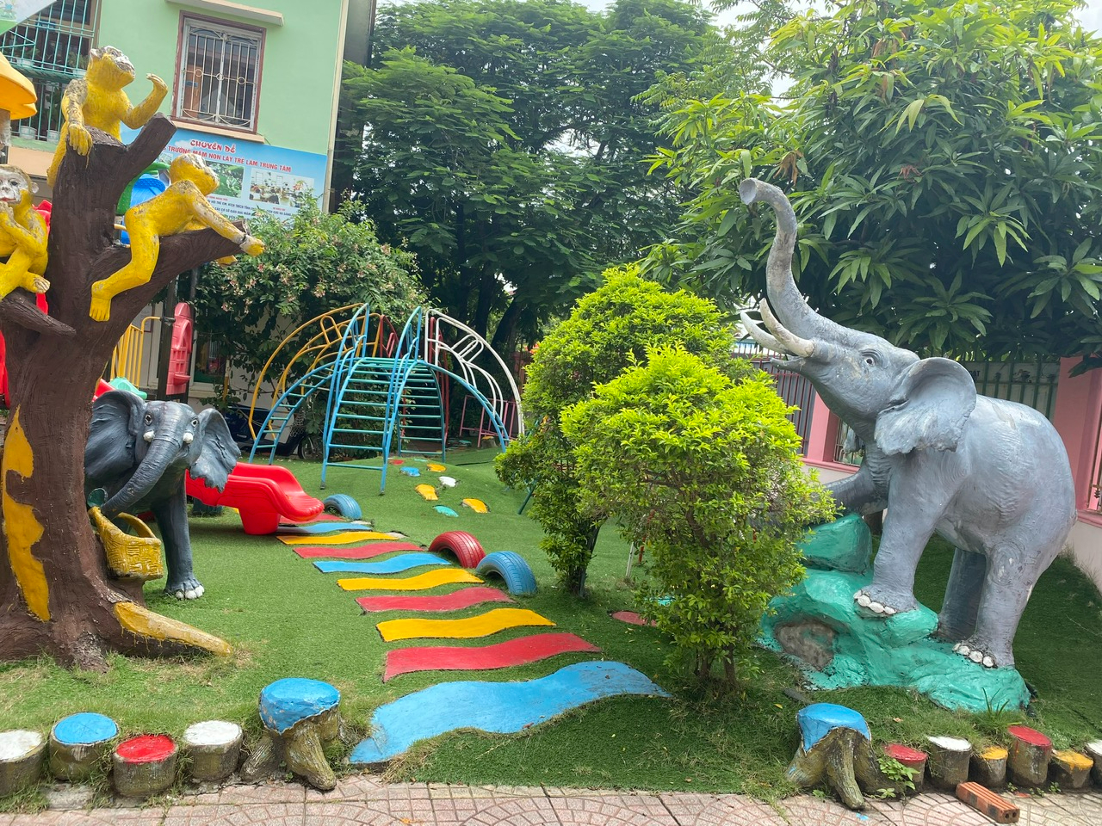Môi trường cảnh quang thiên nhiên ở sân trường thân thiện
Cô giáo Vũ Thị Thúy-Với vai trò là lãnh đạo nhà trường, bản thân luôn thực hiện tốt phong trào thi đua “Dân vận khéo” gắn với Chỉ thị số 05 CT/TW ngày 15/5/2016 của Bộ Chính trị về đẩy mạnh học tập và làm theo tư tưởng, đạo đức, phong cách Hồ Chí Minh. Tuyên truyền vận động phụ huynh tham gia mô hình “Nuôi heo đất, góp yêu thương” với số tiền đã vận động được đã xét tặng cho các cháu có hoàn cảnh khó khăn trong trường, nhằm giúp trẻ có điều kiện đến trường cùng các bạn. Ngoài ra, nhà trường phối hợp với các đoàn thể trong đơn vị tuyên truyền, vận động cán bộ, viên chức và người lao động ủng hộ hiện vật và đóng góp tiền để hỗ trợ phòng, chống \Covid-19. Để thực hiện tốt công tác “Dân vận khéo” thì bản thân phải tích cực tham gia cùng các ban, ngành, đoàn thể, vận động khéo sự tham gia tích cực của phụ huynh. Bên cạnh đó, tăng cường sự phối hợp giữa gia đình, nhà trường, các ban, ngành, đoàn thể, các bên liên quan
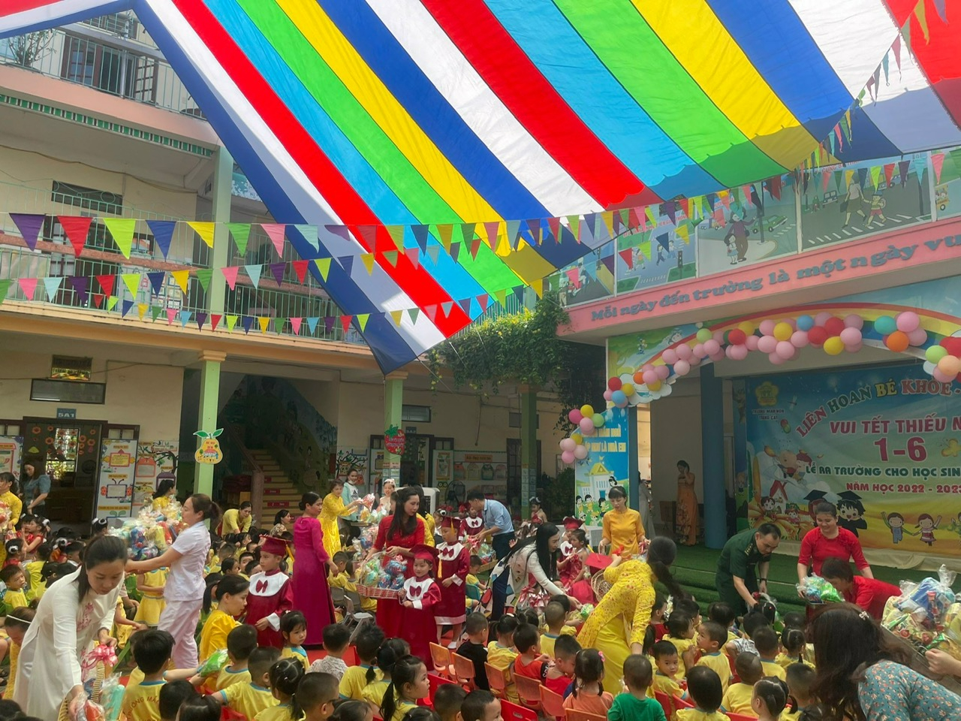
Nhà trường phố hợp với các ban ngành đoàn thể, phụ huynh học sinh tổ chức tết thiếu nhi cho trẻ
tưởng cho cán bộ, đảng viên lấy đó làm nòng cốt cho mọi hoạt động của cơ quan. Trong thời gian qua công tác giáo dục chính trị tư tưởng đã có những chuyển biến tích cực, cán bộ, đảng viên của đơn vị qua học tập đã thể hiện tính gương mẫu thực hiện quan điểm, đường lối của Đảng, chính sách pháp luật của Nhà nước hoàn thành nhiệm vụ được giao. Mong rằng những tấm gương điển hình của tập thể nhà trường đã, đang và sẽ tiếp tục được nhân rộng trong phong trào thi đua “Dân vận khéo” của ngành Giáo dục Quận Hải An nói riêng và phong trào thi đua “Dân vận khéo” của Thành phố Hải Phòng nói chung

Tác giả

Đào Thị Dung

